PROG01 Tarea Evaluación 01. Realiza un programa en Java (30%)
Mi autoevaluación la considero que tiene que tener una puntuación sobre un 7.
El programa no presenta redundancias y la canción se visualiza como se muestra, aunque no he dejado el main limpio como se aconseja no sé si es peor crear tantos métodos o llenar de código el main, he optado por no crear métodos que no se van a usar más que una vez en este caso.5 puntos.
También se aconsejaba no crear métodos que no tuviesen solo una línea, pero el metod1 no sabía cómo meterle más líneas, me he decantado por meter saltos de línea (\n) para no imprimir muchas líneas y acortar el programa.
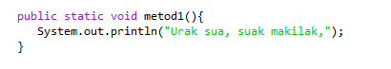

El segundo método matod2 he añadido el primero para acortar código y evitar redundancias.
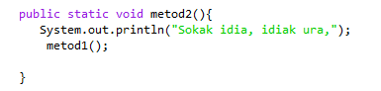
El tercer método makilak es común a todos los párrafos .
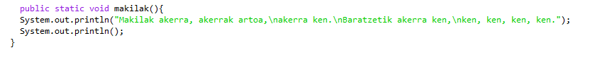
En el caso de ésta canción he decidido añadir un salto de línea con un println para dejar espacio en blanco entre párrafos en el método makilak que siempre termina en este trozo de canción cada párrafo.
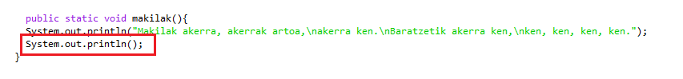

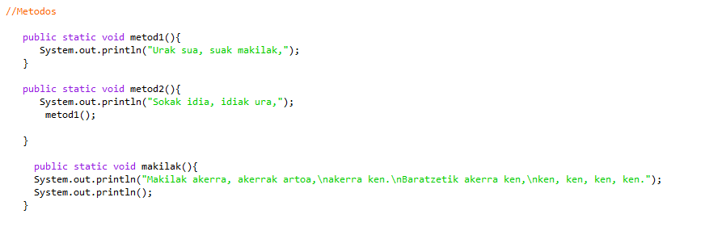
Se indica en el programa donde empiezan los métodos.

Se ha comentado donde empieza cada párrafo para tener más claro el código por posibles errores. Indicando las líneas que no se repiten y que se han impreso directamente en el main.
1 punto.
Y se ha procedido a usar cada método en el sitio específico del programa, procurando no llenar de métodos el main he intentando usar el menor código posible.

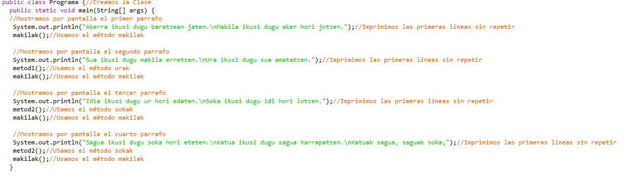

El código está claro y es fácil de leer 1 punto.

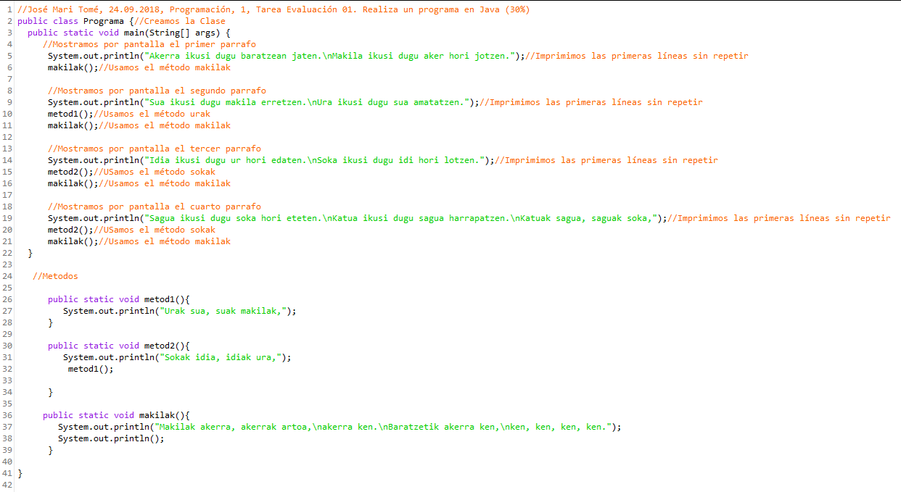

Los tres métodos usados los he representado en colores siendo los que se repiten. No veia ninguna razón para crear un metodo con una palabra como ken y repetir el metodo creo que se haría más pesada la carga del programa.
makilak()
metod1()
metod2()

Akerra ikusi dugu baratzean jaten.
Makila ikusi dugu aker hori jotzen.
Makilak akerra, akerrak artoa,
akerra ken.
Baratzetik akerra ken,
ken, ken, ken, ken.
Sua ikusi dugu makila erretzen.
Ura ikusi dugu sua amatatzen.
Urak sua, suak makilak,
Makilak akerra, akerrak artoa,
akerra ken.
Baratzetik akerra ken,
ken, ken, ken, ken.
Idia ikusi dugu ur hori edaten.
Soka ikusi dugu idi hori lotzen.
Sokak idia, idiak ura,
Urak sua, suak makilak,
Makilak akerra, akerrak artoa,
akerra ken.
Baratzetik akerra ken,
ken, ken, ken, ken.
Sagua ikusi dugu soka hori eteten.
Katua ikusi dugu sagua harrapatzen.
Katuak sagua, saguak soka,
Sokak idia, idiak ura,
Urak sua, suak makilak,
Makilak akerra, akerrak artoa,
akerra ken.
Baratzetik akerra ken,
ken, ken, ken, ken.

